Дата: 13.12.2023

Группа: 209

Тема: Практическая работа по теме: «Конус. Усеченный конус».
Задания: Прочитать теоретический материал. Он вам дан для повторения. Решить задчи.

Теоретический материал.
Конусом называется тело, которое состоит из круга - основание конуса, точки, не лежащей в плоскости этого круга - вершины конуса, и всех отрезков, соединяющих вершину конуса с точками основания.
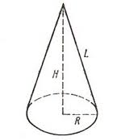
Отрезок, соединяющий вершину и границу основания, называется образующей конуса (ℓ).
Отрезок, опущенный перпендикулярно из вершины на плоскость основания (а также длина такого отрезка), называется высотой конуса (Н).
R – радиус основания.
Круговой конус — конус, основание которого является кругом.
Прямой круговой конус (часто его называют просто конусом) можно получить вращением прямоугольного треугольника вокруг прямой, содержащей катет (эта прямая представляет собой ось конуса)
Часть конуса, лежащая между основанием и плоскостью, параллельной основанию и находящейся между вершиной и основанием, называется усечённым конусом.
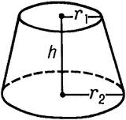
Площадь боковой поверхности усеченного конуса –
S_{бок} = π ℓ (r ₁+ r₂).
где r ₁ – радиус верхнего основания ,
r₂ - радиус нижнего основания.

Виды конусов:
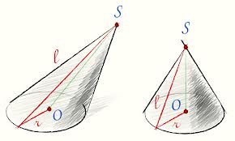

наклонный прямой
Боковая поверхность конуса можно вычислить по формуле: S_{б.п.}= πRℓ, где R — радиус основания, ℓ — длина образующей.
Полная поверхность конуса равна сумме площадей боковой поверхности и площади основания: S_{п.п.} = πRℓ + πR² .
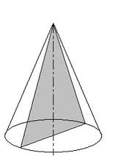
Сечения конуса:

Сечение конуса плоскостью, проходящей через его ось, называют осевым сечением.
(сечением является равнобедренный треугольник)

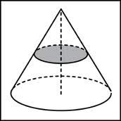
Сечение плоскостью перпендикулярной оси конуса:
(сечением является круг).

Применение конусов.
Знания о конусе широко применяются в быту, производстве и науке. мы. Например, мы используем ведра, имеющие форму усеченного конуса; крыши старинных замков похожи на конусы; для переливания жидкостей мы берем воронку, которая также имеет форму усеченного конуса. Во время спортивных соревнований, ограждения для движения в автошколах применяют спортивные фишки.

Задания для практической работы:
1. Выполнить тест:
1.Определение конуса | - Тело, ограниченное поверхностью и кругами.  - Тело, ограниченное конической поверхностью и двумя кругами.  - Тело, ограниченное конической поверхностью и кругами.  4. Тело, ограниченное конической поверхностью и кругом.
2.Что представляет боковая поверхность конуса? | 1. Овал  - Круг  - Прямоугольник  4. Сектор
3. Что представляет осевое сечение конуса? | - Овал  - Круг  - Прямоугольник  4. Треугольник
4. Что представляет сечение конуса, проведенное плоскостью, перпендикулярно оси? | - Овал  - Круг  - Прямоугольник  4. Треугольник
5. Площадь основания конуса. | - S=2πr²  - S=2πr  - S=πr²  4. S=2πrh
6.Площадь боковой поверхности конуса. | - S=2πr²  - S=2πr  - S=πrl  4. S=2πrh
7. Площадь полной поверхности конуса. | - S=2πr(r+h)  - S=2π(r+l)  - S=2r(r+h)  4. S=πr(r+l)
8.Вращением какой геометрической фигуры можно получить конус? | - Вращением прямоугольного треугольника вокруг катета.  - Вращением прямоугольника вокруг одной из сторон.  - Вращением прямоугольного треугольника вокруг гипотенузы.  4. Вращением прямоугольника вокруг диагонали.
9. Какой вид не может иметь сечение конуса? | 1. Овал.  2. Круг.  3. Треугольник.  4. Квадрат.
10. Сколько образующих можно провести в конусе? | 1. Одну.  2. Две.  3. Три.  4. Много

Решить задачи:

1.. Высота конуса равна15 см, а образующая 16 см. Найдите радиус конуса.
2. Сколько квадратных метров брезента потребуется для сооружения палатки конической формы? Высотой 1,5м и радиусом 2 м?
3. Радиусы оснований усеченного конуса равны 3 см и 6 см, а высота равна 4 см. Найдите образующую усеченного конуса, площадь боковой и полной поверхности усеченного конуса.
4.Высота конуса равна 6, образующая равна 10. Найдите площадь боковой поверхности конуса.
5. Радиус основания конуса равен 3, высота равна 4. Найдите площадь боковой поверхности конуса.
6. Площадь осевого сечения конуса равна 0,6 см². Высота конуса равна 1,2 см. Вычислить площадь полной поверхности конуса.

